附件3

公开课签到二维码及课程直播、回播观看二维码

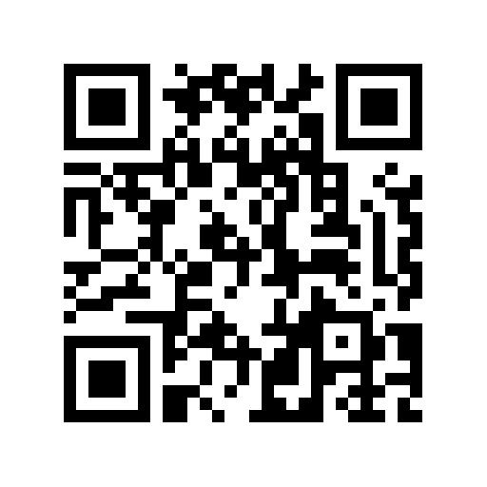

（签到二维码）

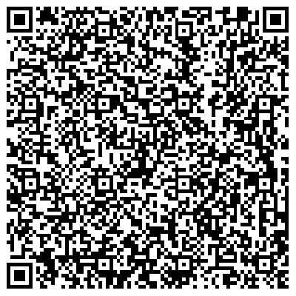

（课程直播、回播观看二维码）

课程直播及回播观看网址：https://metoo-api.wjzpgz.com/live/index.html?code=071Ksv1w3OeAh33Xak1w3cfKfu4Ksv1n&state=STATE#/?liveCodeId=c8bf71945b9c420c8c56cddcb6b69110&userId=6b08480081a7487b9696537af37a4cda&invCode=099128